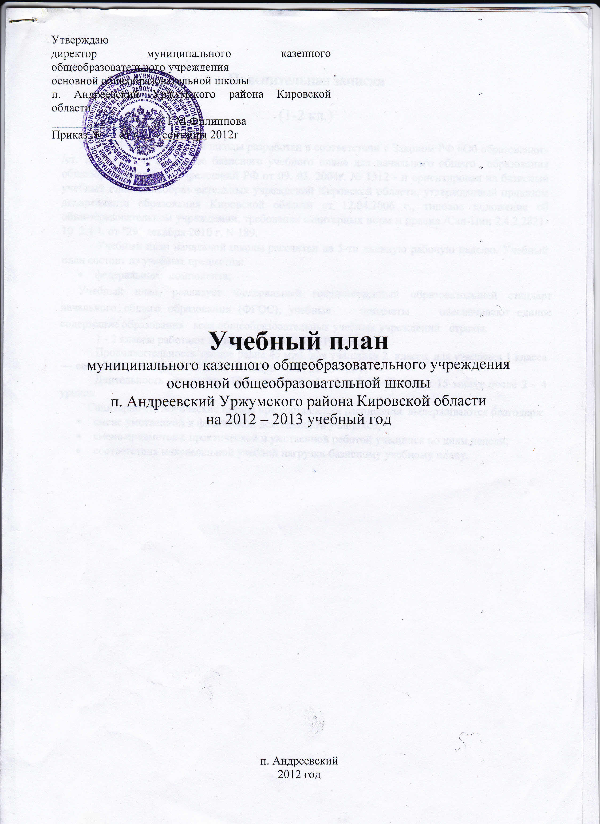

Пояснительная записка

(1-2 кл.)

Учебный план начальной школы разработан в соответствии с Законом РФ «Об образовании» /ст. 7, 9,14, 32 /, на основе базисного учебного плана для начального общего образования общеобразовательных учреждений РФ от 09. 03. 2004г. № 1312 - и ориентирован на базисный учебный план общеобразовательных учреждений Кировской области, утвержденный приказом департамента образования Кировской области от 12.04.2006 г., типовое положение об общеобразовательном учреждении, требования санитарных норм и правил /Сан-Пин 2.4.2.2821-10 2.4.1. от "29" декабря 2010 г. N 189.
Учебный план начальной школы рассчитан на 5-ти дневную рабочую неделю. Учебный план состоит из учебных предметов:
- федерального компонента;
Учебный план, реализует Федеральный государственный образовательный стандарт начального общего образования (ФГОС), учебные предметы обеспечивают единое содержание образования всех общеобразовательных учебных учреждений страны.
1 - 2 классы работают по программе «Школа России».
Продолжительность уроков равна 45 мин. для учащихся 2 класса, для учащихся 1 класса — сентябрь – декабрь по 35 минут; январь – май по 45 минут
Длительность перерывов: 10 минут после 1 - 2 и 4 - 5 уроков и 15 минут после 2 - 4 уроков.
Санитарно-гигиенические нормы при составлении расписания выдерживаются благодаря:
- смене умственной и физической деятельности учащихся;
- смене предметов с практической и умственной работой учащихся по дням недели;
- соответствия максимальной учебной нагрузки базисному учебному плану.

Учебный план

1 -2 классы
муниципального казенного общеобразовательного учреждения
основной общеобразовательной школы
п. Андреевский Уржумского района Кировской области
на 2012 – 2013 учебный год

Предметные области | Учебные предметы | Количество часов в неделю |  | Всего:
Предметные области | Учебные предметы | 1 класс | 2 класс
 | Обязательная часть
Филология | Русский язык | 5 | 5 | 10
Филология | Литературное чтение | 4 | 4 | 8
Филология | Иностранный язык |  | 2 | 2
Математика и информатика | Математика | 4 | 4 | 8
Обществознание и естествознание | Окружающий мир (человек, природа, общество) | 2 | 2 | 4
Искусство | Музыка | 1 | 1 | 2
Искусство | Изобразительное искусство | 1 | 1 | 2
Технология | Технология (труд) | 1 | 1 | 2
Физическая культура | Физическая культура | 3 | 3 | 6
 | Итого: | 21 | 23 | 44
Часть, формируемая участниками образовательного процесса | Региональный компонент  (5 –дневная рабочая неделя) | 0 | 0 | 0
 | Компонент ОУ  (5 –дневная рабочая неделя) | 0 | 0 | 0
 | Предельно допустимая аудиторная учебная нагрузка при 5-дневной учебной неделе | 21 | 23 | 44

Пояснительная записка

(3-4кл.)

Учебный план начальной школы разработан в соответствии с Законом РФ «Об образовании» /ст. 7, 9,14, 32 /, на основе базисного учебного плана для начального общего образования общеобразовательных учреждений РФ от 09. 03. 2004г. № 1312 - и ориентирован на базисный учебный план общеобразовательных учреждений Кировской области, утвержденный приказом департамента образования Кировской области от 12.04.2006 г., типовое положение об общеобразовательном учреждении, требования санитарных норм и правил /Сан-Пин 2.4.2.2821-10 2.4.1. от "29" декабря 2010 г. N 189. Учебный план начальной школы рассчитан на 5-ти дневную рабочую неделю. Учебный план состоит из учебных предметов:
- федерального компонента;
- компонента образовательного учреждения.
В этом учебном году вводиться новый предмет «Основы религиозных культур и светской этики», который представлен модулем «Основы светской этики».
Часть учебного плана, содержащая учебные предметы федерального компонента формируются за счет инвариантной части. Данные предметы обеспечивают единое содержание образования всех общеобразовательных учебных учреждений страны.
Часы компонента ОУ переносим в федеральный компонент на изучение русского языка 3-4 класс по 2 ч. с целью реализации федерального государственного образовательного стандарта по данным предметам. Под объединенные часы составляется единая рабочая программа.
Для обеспечения всеобщей компьютерной грамотности в 3 и 4 классах изучается информатика в качестве учебного модуля в рамках учебного предмета технология.
3 - 4 классы работают по программе «Школа России».
Продолжительность уроков равна 45 мин. для учащихся 3 - 4 классов
Длительность перерывов: 10 минут после 1 - 2 и 4 - 5 уроков и 15 минут после 2 - 4 уроков.
Санитарно-гигиенические нормы при составлении расписания выдерживаются благодаря:
- смене умственной и физической деятельности учащихся;
- смене предметов с практической и умственной работой учащихся по дням недели;
- соответствия максимальной учебной нагрузки базисному учебному плану.

Учебный план

3-4классы
муниципального казенного общеобразовательного учреждения
основной общеобразовательной школы
п. Андреевский Уржумского района Кировской области
на 2012 – 2013 учебный год

Учебные предметы | Количество часов в неделю |  | Всего:
Учебные предметы | 3 класс | 4 класс
Русский язык | 3 | 3 | 6
Литературное чтение | 2 | 2 | 4
Иностранный язык | 2 | 2 | 4
Математика | 4 | 4 | 8
Окружающий мир (человек, природа, общество) | 2 | 2 | 4
Искусство (музыка и ИЗО) | 2 | 2 | 4
Технология (труд) | 2 | 2 | 4
Физическая культура | 3 | 3 | 6
Основы религиозных культур и светской этики |  | 1 | 1
Итого: | 20 | 21 | 41
Региональный компонент  (5 –дневная рабочая неделя) | 0 | 0 | 0
Компонент ОУ  (5 –дневная рабочая неделя) | 3 | 2 | 5
Русский язык | 2 | 2 | 4
Литературное чтение | 1 |  | 1
Предельно допустимая аудиторная учебная нагрузка при 5-дневной учебной неделе | 23 | 23 | 46

Пояснительная записка
(5-9кл.)

Учебный план основной школы разработан в соответствии с Законом РФ «Об образовании» /ст. 7, 9,14, 32 /, на основе базисного учебного плана для основного общего образования общеобразовательных учреждений РФ от 09. 03. 2004г. № 1312 и ориентирован на базисный учебный план общеобразовательных учреждений Кировской области, утвержденный приказом департамента образования Кировской области от 12.04.2006 г., типовое положение об общеобразовательном учреждении, требования санитарных норм и правил /Сан-Пин 2.4.2.2821-10 2.4.1. от "29" декабря 2010 г. N 189. Учебный план основной школы рассчитан на 5-ти дневную рабочую неделю.
Учебный план состоит из учебных предметов:
- федерального компонента;
- регионального компонента;
- компонента образовательного учреждения, в том числе
- предпрофильных курсов.

Часть учебного плана, содержащая учебные предметы федерального компонента формируются за счет инвариантной части. Данные предметы обеспечивают единое содержание образования всех общеобразовательных учебных учреждений страны.
Интегрированный учебный процесс используется, на ступени основного общего образования включает раздел музыки и изобразительное искусство, который в 5-7 классах преподается в качестве самостоятельного учебного предмета музыки и изобразительного искусства, а в 8-9 классах в составе предмета искусство.
Региональный компонент представлен следующим образом:
- часы ОБЖ: по 1 часу изучаются в 5,7 и по 0,5 часа в 6, 9 классах;
- часы краеведения: по 1 часу в 8 классе и по 0,5 часа в 6, 9 классах.

Компонент образовательного учреждения переносим в федеральный компонент на изучение следующих предметов:
- русского языка: по 3 часа в 5, 6 классах,
2 часа в 7 классе,
1 час в 8 классе;
- математики: по 1 часу в 5 и 6 классах,
Часы, выделенные на изучение русского языка и математики, направлены на реализацию федерального государственного образовательного стандарта по данным предметам. Так как часы школьного компонента, отданные, на русский язык и математику изучаются всеми учащимися класса, они объединены с часами, отведенными на их изучение из федерального компонента базисного учебного плана. Под объединенные часы составляется единая рабочая программа;
- предпрофильная подготовка представлена 2 часами, которые отведены на курсы по выбору в 9 классе:
- 0,5 ч.- на изучение математики «Текстовые задачи»,
- 0,5ч. - на изучение русского языка «Трудные случаи орфографии»,
- 0,5 ч.- на изучение «Основы овощеводства»,
- 0,5 ч. – на изучение физики «Решение задач повышенной сложности»

Информационно – ориентационный курс вынесен за рамки учебного плана.

Учебный план
5-9 классы
муниципального казенного общеобразовательного учреждения
основной общеобразовательной школы
п. Андреевский Уржумского района Кировской области
на 2012 – 2013 учебный год

Учебные предметы | Количество часов в неделю |  |  |  |  | Всего
Учебные предметы | 5 класс | 6 класс | 7 класс | 8 класс | 9 класс | Всего
Русский язык | 3 | 3 | 3 | 3 | 2 | 14
Литература | 2 | 2 | 2 | 2 | 3 | 11
Иностранный язык | 3 | 3 | 3 | 3 | 3 | 15
Математика | 5 | 5 | 5 | 5 | 5 | 15
Информатика и ИКТ |  |  |  | 1 | 2 | 3
История | 2 | 2 | 2 | 2 | 2 | 10
Обществознание (включая экономику и право) |  | 1 | 1 | 1 | 1 | 4
География |  | 1 | 2 | 2 | 2 | 7
Природоведение | 2 |  |  |  |  | 2
Физика |  |  | 2 | 2 | 2 | 6
Химия |  |  |  | 2 | 2 | 4
Биология |  | 1 | 2 | 2 | 2 | 7
Искусство (музыка и ИЗО) | 2 | 2 | 2 | 1 | 1 | 8
Технология | 2 | 2 | 2 | 1 |  | 7
Основы безопасности жизнедеятельности |  |  |  | 1 |  | 1
Физическая культура | 3 | 3 | 3 | 3 | 3 | 15
Итого: | 24 | 25 | 29 | 31 | 30 | 139
Региональный компонент | 1 | 1 | 1 | 1 | 1 | 5
Основы безопасности  жизнедеятельности | 1 | 0,5 | 1 |  | 0,5 | 3
Предметы краеведческой  направленности |  | 0,5 |  | 1 | 0,5 | 2
Итого: | 25 | 26 | 30 | 32 | 31 | 144
Компонент ОУ | 4 | 4 | 2 | 1 | 2 | 13
математика | 1 | 1 |  |  |  | 2
русский язык | 3 | 3 | 2 | 1 |  | 9
Курсы по выбору:
«Текстовые задачи» |  |  |  |  | 0,5 | 0,5
«Трудные случаи морфологии» |  |  |  |  | 0,5 | 0,5
«Решение задач повышенной сложности» |  |  |  |  | 0,5 | 0,5
«Основы овощеводства» |  |  |  |  | 0,5 | 0,5
Предельно допустимая аудиторная учебная нагрузка при 5-дневной учебной неделе | 29 | 30 | 32 | 33 | 33 | 157

